

OBJETIVO: Recrearse encontrando Palabras relacionadas con los conceptos adquiridos.
HALLA LAS PALABRAS:
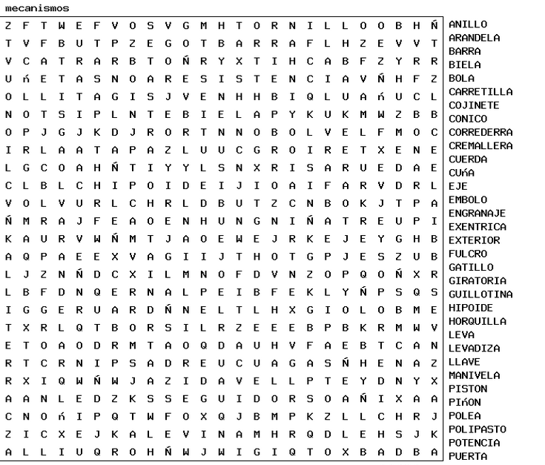

Creado en : www.kokolokoko.com
ATTE
TU PROFE JULIO ESTUPIÑAN

